COLEGIO EMILIA RIQUELME  GUÍA “ESTUDIO EN CASA” # 5 TERCER PERIODO |  |  |  | 
Fecha de realización: Semana del 03 al 06 de agosto | Asignatura: Ciencias Sociales | Grado: 6 ° | Docente: Claudia Quintero

Querida familia como bien sabemos los cambios que se están presentado nos han tomado por sorpresa y a la vez han generado ciertas incertidumbres en cada uno de nosotros. Sabemos que son realidades difíciles de cambiar y que, aunque estamos tratando de adaptarnos con la esperanza de que acabe pronto, es muy difícil predecir cuándo será ese día y qué consecuencias tendrá para todos. Por eso, continúo en oración por las intenciones que hay en sus hogares, por la salud de cada uno de ustedes y sobre todo por el deseo de que no pierdan la esperanza, no importa si los problemas son pequeños o grandes o si las consecuencias parecen imposibles de soportar, Dios es la única fuente de verdadera paz y confianza, Dios cuida de nosotros como lo menciona el Salmo 121:
Alzo mis ojos a los montes. ¿De dónde vendrá mi auxilio?
el auxilio me viene del Señor, que hizo el cielo y la tierra.
Él no permitirá que tropiece tu pie; ni que se duerma tu guardián;
no, no duerme ni dormirá el guardián de Israel.
El Señor es tu guardián; el Señor es tu sombra, él está a tu derecha.
El sol no te molestará de día, ni la luna de noche.
El Señor te guardará de todo mal; él guardará tu vida;
guardará tu partida y tu regreso desde ahora y por siempre.

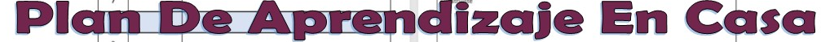

SEMANA | Del 03 al 06 de agosto
Lunes 03:  12:00 p.m a 1:00 p.m  Clase virtual | Tema: Las primeras civilizaciones griegas  I.D: identifica las características sociales, políticas y económicas de las primeras culturas griegas.  Continuando con nuestro tema sobre esta maravillosa civilización, en nuestro encuentro virtual, socializaremos sobre las primeras civilizaciones griegas: Creta y Micenas. Teniendo en cuenta, la información del mapa conceptual elaborado como trabajo autónomo y la explicación que se dará en clase.  Recuerda participar de manera ordenada.
Martes 04:  12:00 p.m a 1:00 p.m  Estudio en Casa | Tema: La Grecia arcaica  I:D: identifica las características sociales, políticas y económicas del periodo histórico de la Grecia arcaica.  Observa la reconstrucción de la Acrópolis de Atenas y consulta qué función cumplía cada edificación.  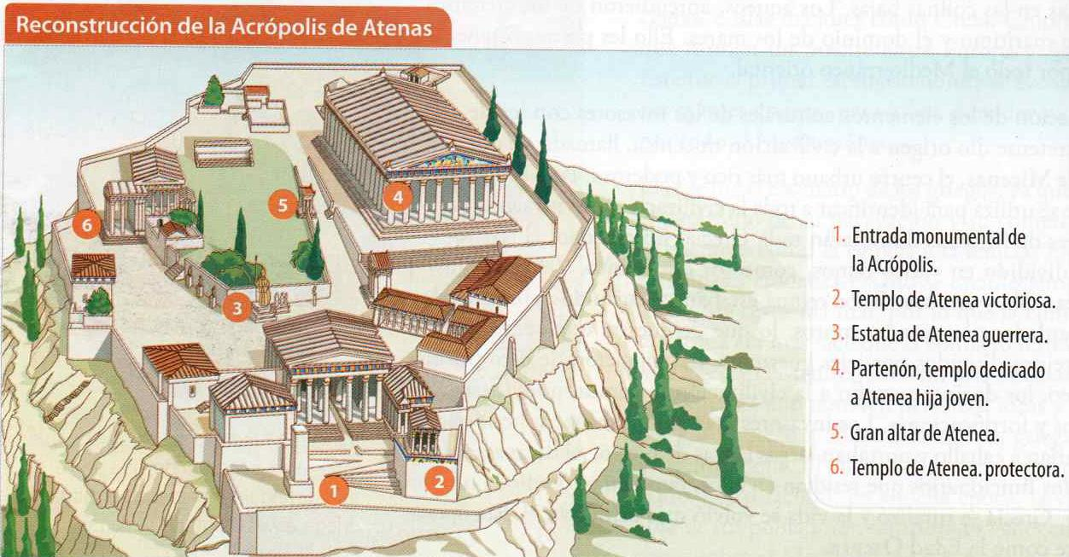  Responde la pregunta: ¿qué fue la Acrópolis?
Jueves 06:  Clase virtual a las 08:00 a.m a 9:00 a.m | Tema: La Grecia arcaica  I:D: identifica las características sociales, políticas y económicas del periodo histórico de la Grecia arcaica.  En nuestro encuentro virtual, explicaré sobre el tema, destacando los elementos políticos y sociales que caracterizaron este periodo histórico de Grecia a partir del siglo VIII a.C.

Quedo atenta a las inquietudes que puedan surgir.

“Un hombre que se permite malgastar una hora de su tiempo no ha descubierto el valor de la vida”

Charles Darwin

Claudia Celene Quintero
Magister en Educación.

